Сочинение-рассуждение ученицы 6 «Д» класса, ГБОУ СОШ № 2001 Соколовой Марии
Память о войне
Память о Великой Отечественной войне свято хранится в моей семье. Моя бабушка, Мария Алексеевна, много рассказывала моей маме о войне и блокаде, а мама рассказала мне. Не так давно мы отмечали 70-летие Победы, и мне хотелось бы еще раз вспомнить о ветеранах моей семьи, прошедших войну на фронте и в тылу, рассказать о них.
Моя прабабушка, Мария Алексеевна Колосова, родилась в городе Ленинграде 4 августа 1923 г. Когда началась Великая Отечественная война, ей ещё не было 18 лет. Два старших брата ушли на фронт, а моя прабабушка с семьёй осталась в осаждённом Ленинграде. Она работала на заводе и делала снаряды для фронта. Это была очень тяжёлая работа, особенно учитывая то, что в блокадном Ленинграде практически не было еды, люди умирали от голода и холода прямо на ходу. Труднее всего было зимой.
Транспорт в Ленинграде не ходил, и прабабушка ходила на завод, который находился в другом районе, пешком, несмотря на мороз. На заводе работали в основном женщины и дети, так как мужчины, достигшие, призывного возраста, ушли на фронт. В цехах было очень холодно, люди работали по 2-3 смены подряд и, чтобы согреться, они прижимались к горячим, сошедшим со станка снарядам. Прабабушка проработала всю войну.
Также в моей семье прошли войну мои прадедушки.
Соколов Сергей Фёдорович 1922 года рождения. Воевал на Сталинградском, Степном и 2-ом Украинском фронтах. Был контужен. После Сталинградской битвы служил в военных оркестрах. Освобождал Венгрию, Румынию, Австрию, Чехословакию. Награждён медалями «За оборону Сталинграда», «За боевые заслуги», «За взятие Праги», «За отвагу», «За Победу над фашистской Германией», орденом «Великой Отечественной войны».
Кручинин Василий Михайлович, 1914 года рождения. Воевал на Финской и Великой Отечественной войнах. На Западном фронте служил в лыжном батальоне, зимой 1941 года находился в окружении. Трудно было с продовольствием, питались клюквой из-под снега и сухарями, сброшенными с самолёта. После участвовал в боях под Ораниенбаумом, брал Кёнигсберг. Был тяжело ранен. После Победы освобождал Западную Украину от бандеровцев. Он награждён медалями «За боевые заслуги», «За взятие Кёнигсберга», «За отвагу», «За Победу над фашистской Германией», орденом «Великой Отечественной войны».
К сожалению, сейчас моих прабабушки и прадедушки уже нет среди нас, но я всегда буду помнить подвиги ветеранов Великой Отечественной войны, расскажу о них своим детям.
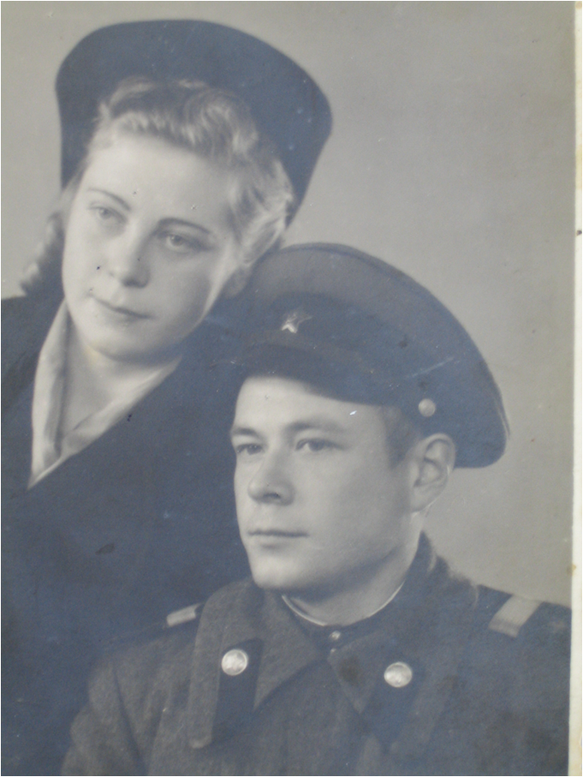
Моя прабабушка, Мария Алексеевна Колосова с братом

